Учреждение образования
«БЕЛОРУССКИЙ ГОСУДАРСТВЕННЫЙ ТЕХНОЛОГИЧЕСКИЙ УНИВЕРСИТЕТ»
Отчёт
по предмету «Проектирование интернет систем»
Лабораторная работа №3
«Моделирование бизнес-процессов с использованием методологии IDEF3»
Студент: Козека Е. М.
ФИТ 4 курс 4 группа
Преподаватель: Парамонов А. И.

Минск 2025

1 Постановка задач
Программное средство должно быть выполнено с использованием асинхронного программирования, взаимодействовать с базой данных, реализовано под разными платформами. Программное средство должно представлять собой web-приложение с асинхронным UI. Отображение, бизнес логика и хранилище данных должны быть максимально независимы друг от друга для возможности расширения. Диаграмму вариантов использования разработать на основе UML, также необходимо разработать логическую схему базы данных и структурную схему приложения. Язык разработки проекта JavaScript, платформа Node.js. Развёртывание конечного приложения для последующего использования должно осуществляться с использованием Docker. Web-приложение должно быть логически завершенным. Управление программой должно быть интуитивно понятным и удобным. Листинги проекта должны содержать комментарии.
Функционально web-приложение должно поддерживать три роли: гость, пользователь, администратор.
Функциональные требования для пользователя с ролью «Гость» включают только регистрацию и авторизацию.
Функциональные требования для пользователя с ролью «Пользователь» включают:
- просмотр главной страницы с каталогом домашних животных;
- поиск и фильтрация пород животных по виду, гипоаллергенности, продолжительности жизни, размеру;
- просмотр подробной информации о животном (изображение, вес, размер, продолжительность жизни, описание, гипоаллергенность, дрессируемость);
- просмотр списка своих питомцев и их карточек (кличка, аватар, день рождения, вес, состояние здоровья);
- управление карточками питомцев (добавление, редактирование, удаление);
- оформление заявки на добавление нового животного в общий каталог;
- просмотр статей в сообществе;
- управление сохраненными статьями (добавление и удаление из избранного);
- добавление, редактирование и удаление своих статей;
- получение уведомлений о событиях по уходу за питомцами.
Функциональные требования для пользователя с ролью «Администратор» включают все возможности обычного пользователя, а также:
- добавление, редактирование и удаление видов животных;
- добавление, редактирование и удаление пород животных;
- добавление, редактирование и удаление тем статей;
- модерация заявок на добавление новых пород (одобрение или отклонение);
- удаление опубликованных пользователями статей.
Основные задачи приложения:
- разработать удобный интерфейс, который позволит пользователям получать полную информацию о животных;
- предоставить функционал для управления своим списком питомцев и получения пользователем напоминаний об уходе за ними;
- создать систему взаимодействия пользователей, где они смогут делиться советами по уходу за различными животными.

2 Описание программных средств
Draw.io (diagrams.net) — это современный и удобный сервис для построения различных схем и диаграмм, который стал популярным благодаря своей бесплатной основе и широким возможностям. Одним из ключевых преимуществ платформы является простота освоения: ею одинаково легко пользоваться как новичкам, так и опытным специалистам. Благодаря интуитивному интерфейсу создание блок-схем, UML-диаграмм, сетевых структур, бизнес-процессов, моделей IDEF0 или организационных схем не занимает много времени.
Инструмент оснащён богатой библиотекой шаблонов и стандартных элементов, что позволяет ускорить процесс разработки диаграмм. Пользователь может использовать готовые фигуры и иконки для разных задач, подстраивая их под свои проекты.
Сервис поддерживает экспорт в популярные форматы — PNG, JPG, SVG и PDF, что делает его универсальным для презентаций, печати или использования в документах. Для последующего редактирования проекты можно сохранить в формате XML, возвращаясь к ним при необходимости для внесения изменений. Дополнительно Draw.io легко интегрируется с облачными хранилищами вроде Google Drive, Dropbox и OneDrive, обеспечивая совместную работу, быстрый доступ с разных устройств и удобный обмен файлами.
Для работы в команде предусмотрена функция одновременного редактирования диаграмм несколькими пользователями и добавления комментариев. Плюсом является и наличие настольной версии программы, позволяющей работать офлайн без подключения к интернету.
Платформа также поддерживает интеграцию с корпоративными системами и инструментами управления проектами, включая Atlassian Confluence и Jira. Это делает её полезной для визуализации процессов и данных внутри больших проектов. Кроме того, предусмотрены импорт и экспорт файлов из других сервисов, таких как Lucidchart или Microsoft Visio, что облегчает переход с альтернативных решений.
В итоге Draw.io сочетает удобство, гибкость, поддержку множества форматов и тесную интеграцию с популярными сервисами, что делает его одним из лучших инструментов для визуализации информации. Платформа подходит как для индивидуальной работы, так и для совместных проектов, предоставляя все необходимые возможности для продуктивного создания диаграмм.

3 Описание практического задания
Разработка веб-приложения включала в себя создание функциональной модели, состоящей из нескольких уровней, каждый из которых описывает важные аспекты системы. Все уровни функциональной модели выполнены с использованием схем, которые демонстрируют основные элементы системы, их взаимодействие и потоки данных.
На рисунке 1 представлена разработанная контекстная диаграмма.
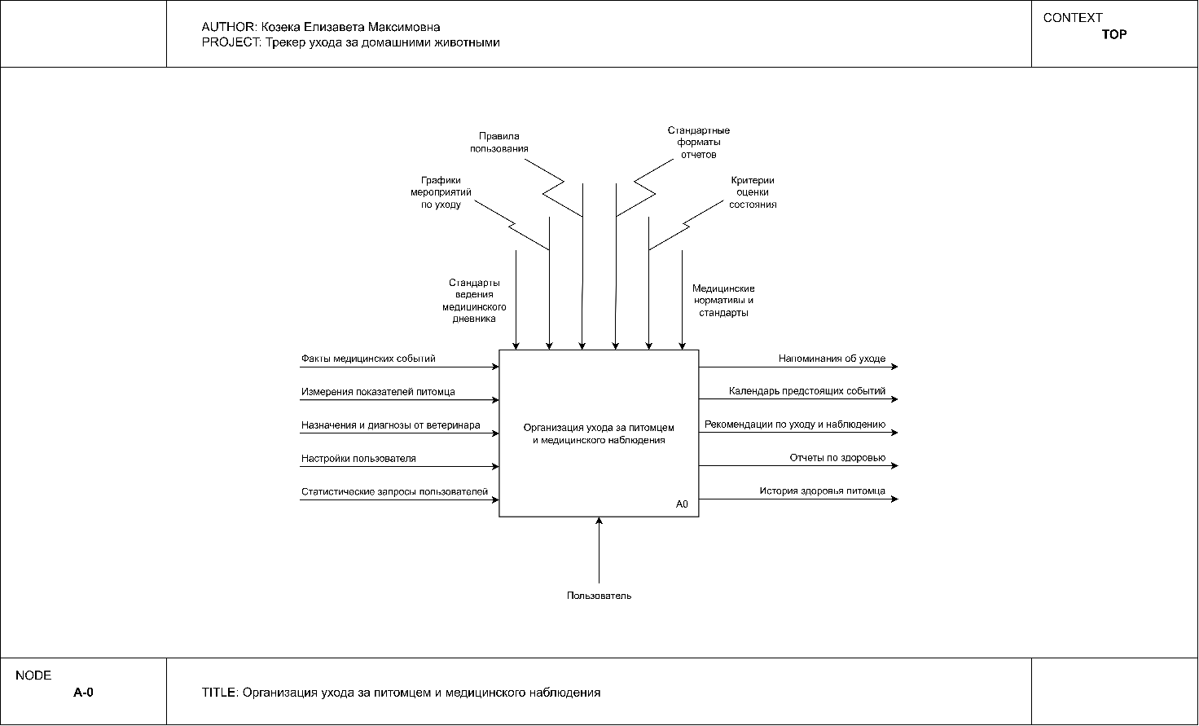
Рисунок 3.1 – Контекстная диаграмма
На вход главной функции системы поступают факты о реальных медицинских событиях, назначения и диагнозы ветеринара, результаты измерений показателей, персональные настройки пользователя, а также статистические запросы пользователей. Поток управления содержит правила пользования приложением, стандарты ведения медицинского дневника, графики мероприятий по уходу, критерии оценки состояния питомца, стандартные форматы отчетов, медицинские нормативы и стандарты. Механизм взаимодействия – это пользователь приложения. На выходе бизнес-функции формируется календарь предстоящих событий, рекомендации по уходу и наблюдению за питомцем, отчеты о состоянии здоровья питомца, а также историю его здоровья.
На рисунке 3.2 представлена диаграмма первого уровня декомпозиции (А0). Она детализирует контекстную функцию «Организация ухода за питомцем и медицинского наблюдения».

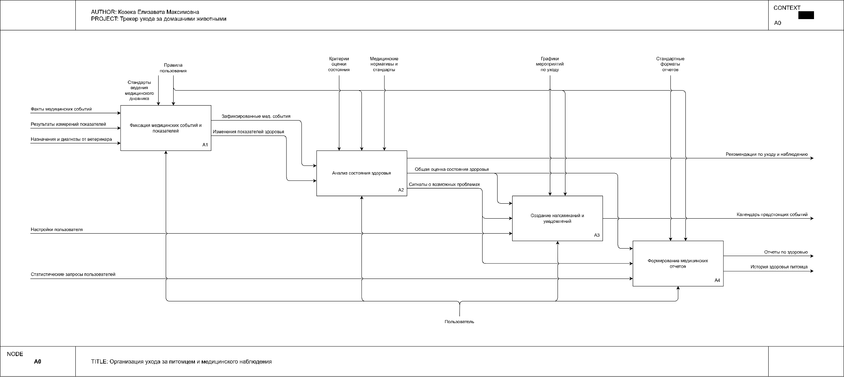
Рисунок 3.2 – Диаграмма декомпозиции 1 уровня

Блок 1: Фиксация медицинских событий и показателей. На данном этапе пользователь заполняет или редактирует данные о состоянии здоровья питомца и медицинских процедурах, связанных с ним. Входные данные – это факты о реальных медицинских событиях, назначения и диагнозы ветеринара, а также результаты измерений показателей питомца. Процесс управляется стандартами ведения медицинского дневника и правилами пользования. Механизмом выполнения является пользователь приложения. В результате формируется динамика показателей питомца и история зафиксированных медицинских событий.
Блок 2: Анализ состояния здоровья. На данном этапе обеспечивается отслеживание и анализ здоровья питомца. Входом являются зафиксированные медицинские события (из блока 1) и изменения показателей здоровья питомца (из блока 1). Процесс управляется правилами пользования, критериями оценки состояния здоровья питомца, медицинскими нормативами и стандартами. Механизмом выполнения служит пользователь. Результатом становятся рекомендации по уходу за питомцем, общая оценка состояния его здоровья и сигналы о возможных проблемах.
Блок 3: Создание напоминаний и уведомлений. Этот процесс отвечает за создание напоминаний о событиях по уходу за питомцем и настройку уведомлений о них. Входные данные – общая оценка состояния здоровья питомца (из блока 2), сигналы о возможных проблемах (из блока 2) и персональные настройки пользователя. Процесс управляется правилами пользования и графиками ухода за питомцем. Механизмом является пользователь. На выходе формируются напоминания об уходе и календарь предстоящих событий.
Блок 4: Формирование медицинских отчетов. Этот процесс отвечает за объединение результатов мониторинга для итоговой аналитики. Входные данные включают общую оценку здоровья питомца (из блока 2), сигналы о возможных проблемах (из блока 2) и статистические запросы пользователей. Процесс управляется правилами пользования и стандартами оформления отчетов. Механизмом является пользователь. На выходе формируются отчеты по здоровью питомца и история его здоровья.
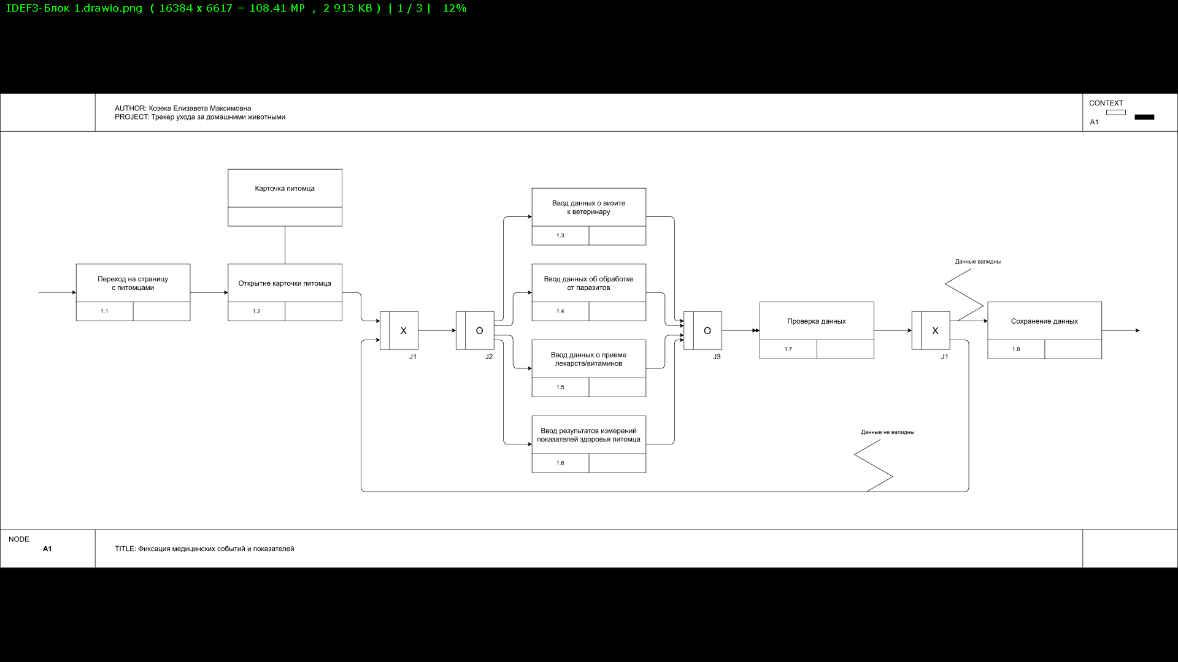
Рисунок 3.3 – Диаграмма IDEF3 бизнес-процесса «Фиксация медицинских событий и показателей»
Данный процесс состоит из нескольких этапов:
- пользователь заходит на страницу со списком своих питомцев;
- пользователь выбирает определенного питомца и открывает его карточку;
- пользователь вводит необходимые данные: последний визит к ветеринару, последняя обработка от паразитов, последний прием витаминов либо результаты измерений показателей здоровья питомца;
- приложение валидирует данные;
- если данные валидны, приложение сохраняет их, если нет – пользователю нужно снова ввести данные.
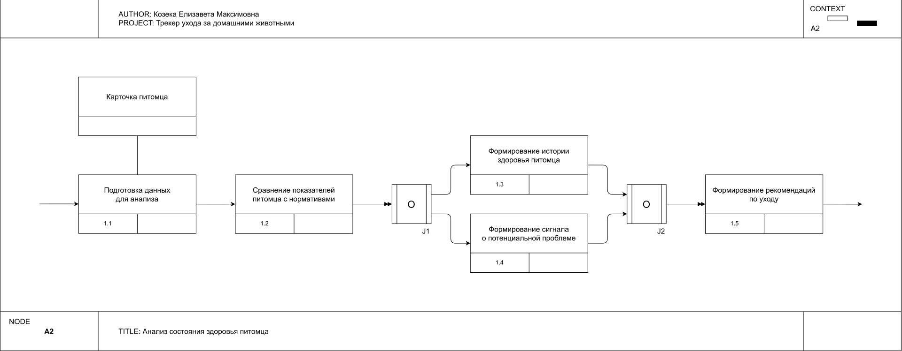
Рисунок 3.4 – Диаграмма IDEF3 бизнес-процесса «Анализ состояния здоровья питомца»
Данный процесс состоит из нескольких этапов:
- приложение подготавливает данные о питомце для анализа;
- приложение сравнивает данные питомца с нормативными показателями и проверяет на наличие аномалий;
- приложение формирует историю здоровья питомца;
- если есть аномалии, формируется сигнал о проблеме со здоровьем питомца;
- на основании анализа здоровья питомца и наличия потенциальных проблем приложение формирует рекомендации по уходу.
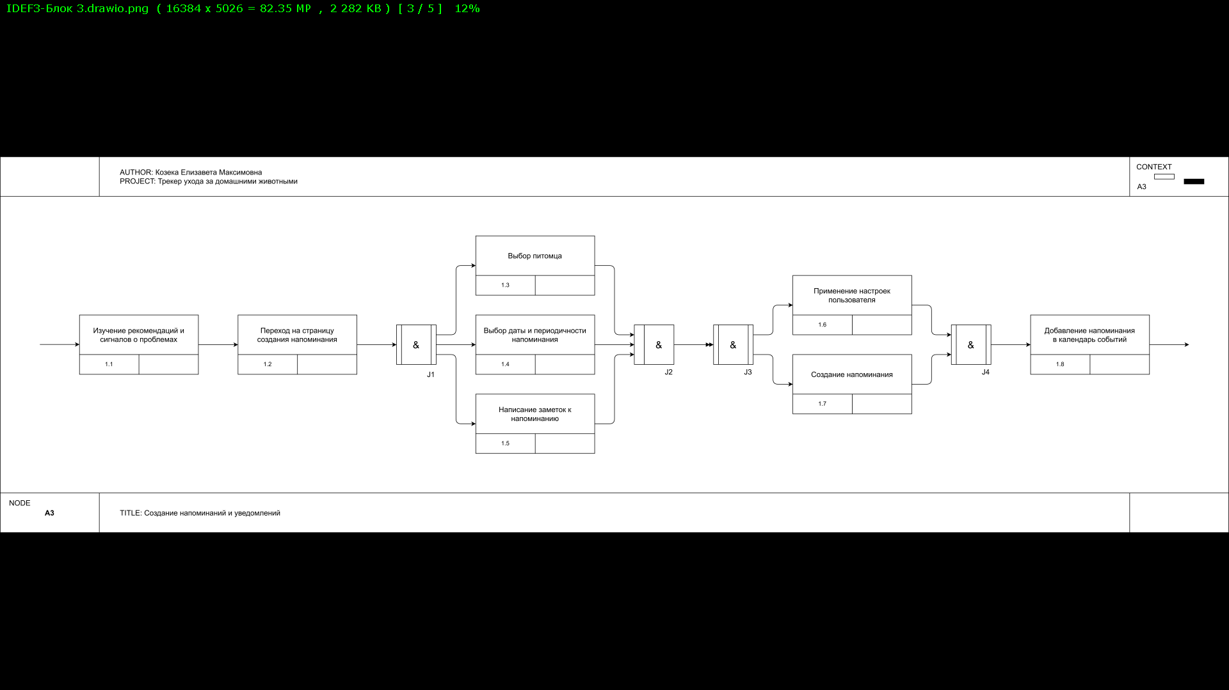
Рисунок 3.5 – Диаграмма IDEF3 бизнес-процесса «Создание напоминаний и уведомлений»
Данный процесс состоит из нескольких этапов:
- приложение изучает ранее сформированные рекомендации и сигналы о проблемах;
- пользователь переходит на страницу создания напоминания;
- пользователь выбирает питомца, дату и периодичность, пишет заметки;
- приложение формирует напоминание и применяет настройки пользователя для отправки уведомлений;
- приложение добавляет событие в календарь.
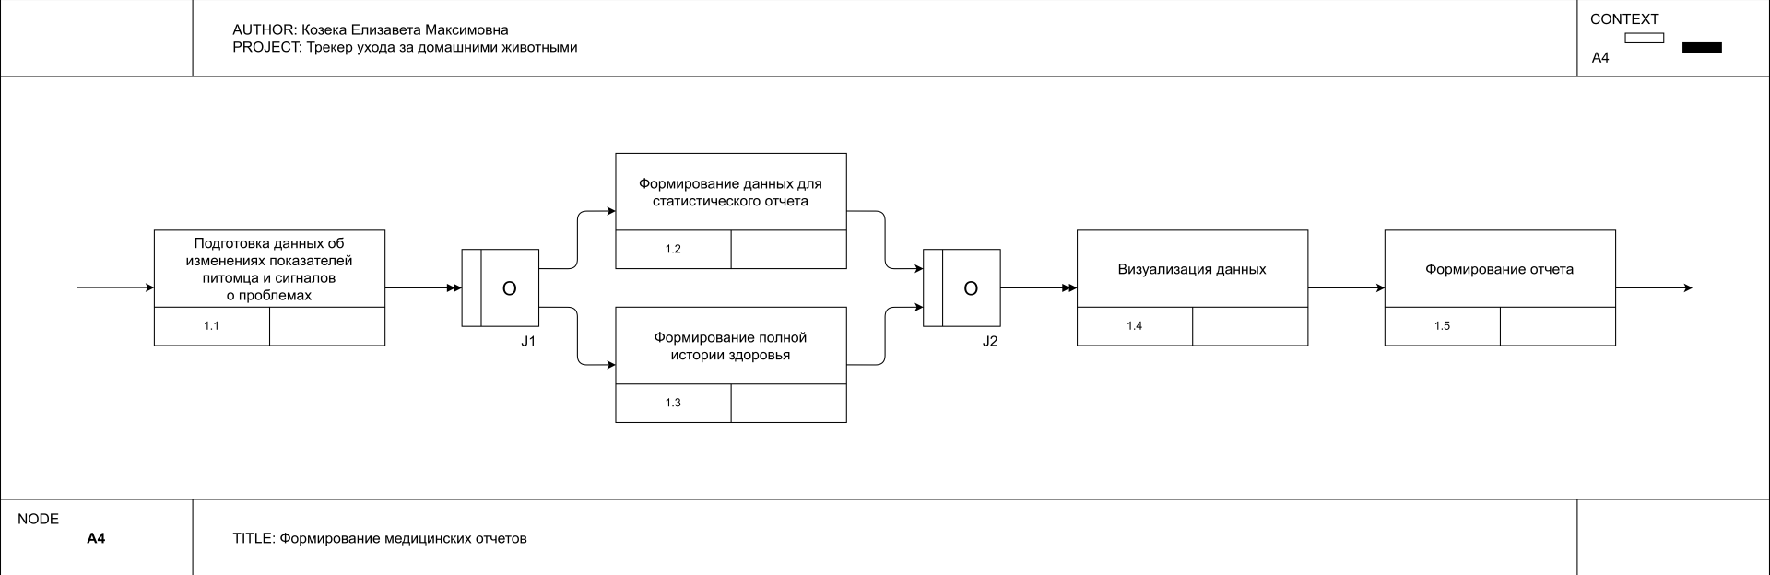
Рисунок 3.6 – Диаграмма IDEF3 бизнес-процесса «Формирование медицинских отчетов»
Данный процесс состоит из нескольких этапов:
- приложение подготавливает данные об изменениях показателей питомца и сигналах о проблемах со здоровьем;
- приложение по запросу пользователя генерирует статистический отчет либо формирует полную историю здоровья питомца;
- приложение визуализирует данные в виде текста и графиков;
- приложение структурирует данные и формирует отчет.
5 Заключение
В ходе лабораторной работы была построена функциональная модель IDEF3 для информационной системы «Трекер ухода за домашними животными», включающая контекстную диаграмму и диаграмму первого уровня декомпозиции. Модель отражает все ключевые процессы системы и соответствует предъявленным требованиям.

